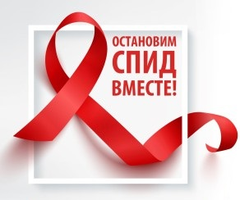
- Каковы основные возрастные рамки тех, кто заражается? Сколько в среднем лет, той самой группе риска?
Сейчас 80 процентов от 15 до 25 лет. Это цвет будущей нации, который мы можем потерять через 10 лет, как раз когда они получат образование. То есть в 20 лет заразился, в 30 лет получил образование, начал работать и умирает. Не говоря уже о том, что перед этим его лечат, мучается семья, он сам мучается, трагедии человеческие. Кроме социальных, вечных трагедий, мы еще получим тяжелые экономические последствия.

- "Передается ли СПИД животным? Может ли, к примеру, кошка или собака, оцарапав или покусав больного человека, затем заразить здорового?"
Теоретически, конечно, можно такое допустить, что, если инфицированного кошка царапает и тут же она царапает незараженного человека, то может попасть кровь. Но, к счастью, ни одного такого случая не зарегистрировано. Но, если вы знаете, что в доме есть ВИЧ-инфицированный, то не позволяйте себя оцарапать кошке.

- Что такое ВИЧ?
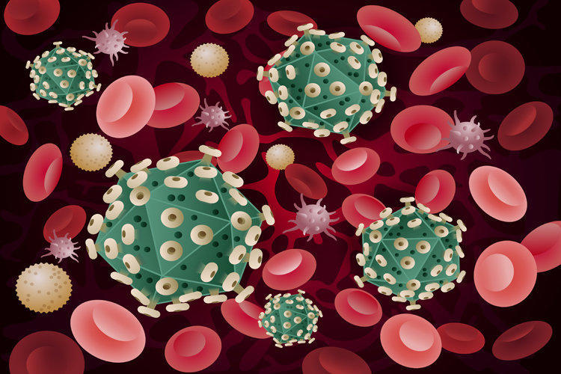
ВИЧ — сокращенное: «вирус иммунодефицита человека». Вирусы — мельчайшие живые организмы-паразиты, которые могут размножаться только внутри клеток других организмов (хозяев). Это небезвредно для хозяина и в большинстве случаев при внедрении вирусов развивается определенное заболевание (вирусная инфекция). Каждый живой организм состоит из множества разных клеток. Каждый вирус приспособлен к жизни в определенных типах клеток определенных животных или растений. ВИЧ приспособлен к жизни только в клетках человека, на поверхности которых имеется особая белковая молекула.
- Что такое ВИЧ-инфекция?
Заболевание, вызываемое ВИЧ, называют ВИЧ-инфекцией. ВИЧ-инфекция начинается с момента заражения (инфицирования) ВИЧ и продолжается много лет до самой смерти человека. Через несколько недель после инфицирования (заражения, внедрения ВИЧ в организм человека) у зараженного человека повышается температура, увеличиваются лимфатические узлы, «железки», может быть неприятное ощущение в горле, боли при глотании, красные пятна на коже тела, понос. Но эти первоначальные признаки болезни (симптомы) быстро исчезают, а часто их вовсе не бывает. Хотя вирус потом сохраняется в клетках ЦД4, его присутствие проявляется только увеличением нескольких лимфатических узлов — на задней стороне шеи, над ключицей, (могут быть увеличены и лимфатические узлы на передней стороне шеи, подмышками, в паху, но их увеличение чаще может быть связано и с другими болезнями). Через несколько лет ВИЧ снижает количество ЦД4-клеток, развивается недостаточность иммунитета, и у зараженного ВИЧ человека появляются болезни, которые у здоровых людей быстро сами проходят или легко излечиваются. У зараженных ВИЧ со сниженным иммунитетом такие болезни сами не проходят, а со временем они становятся все тяжелей и опасней, ведь ВИЧ убивает часть защитников организма. Сначала поражаются кожа, внутренние поверхности рта и половых органов. По мере дальнейшего снижения количества клеток ЦД4 и снижения иммунитета развиваются болезни внутренних органов, постепенно приводящие к смерти. Эту позднюю стадию ВИЧ-инфекции раньше называли синдромом приобретенного иммунодефицита, СПИДом.
- ЧТО ТАКОЕ СПИД?
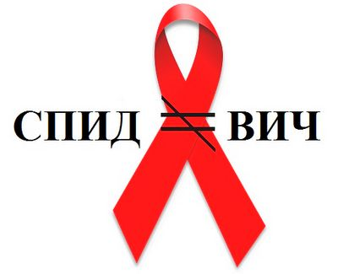
СПИД (синдром приобретённого иммунодефицита) вызывается специфическим вирусом. Этот вирус попадает в кровь и повреждает определённый тип белых кровяных шариков (лимфоцитов), являющихся важным звеном защитной (иммунной) системы организма. В результате заражения человек становится «беззащитным» перед микробами и опухолями. Заболевание развивается медленно, в течение нескольких лет единственным признаком болезни может быть увеличение лимфатических узлов. Затем начинаются подъём температуры, длительные расстройства кишечника, потливость, похудание. В дальнейшем возникают воспаления лёгких, гнойничковые и герпетические поражения кожи, сепсис (заражение крови), злокачественные опухоли, преимущественно кожи. Всё это приводит к смерти больного. Диагноз СПИДа может установить только врач.
Когда врачи впервые в 1981 г. обнаружили больных неизвестным заболеванием с поражением внутренних органов, они еще не знали, что причиной болезни является вирус. У ранее здоровых молодых мужчин вдруг стали появляться болезни, которые раньше обнаруживали у новорожденных недоношенных младенцев (врожденная недостаточность иммунитета, врожденный иммунодефицит). Врачи установили, что у этих молодых людей снижение иммунитета — иммунный дефицит не было врожденным, но было «приобретено» в зрелом возрасте. Поэтому болезнь первые годы после ее обнаружения стали называть СПИДом — синдромом приобретенного иммунного дефицита. На самом деле СПИД — это только поздняя стадия ВИЧ-инфекции, когда у зараженных ВИЧ возникают серьезные поражения, угрожающие жизни.

- Как можно заразиться СПИДом?
Конечно, заражаются не СПИДом (иммунодефицитом), а вызывающим его вирусом (ВИЧ). Чтобы заразить человека, ВИЧ должен передаться ему от другого, ранее зараженного человека. Это может произойти при половых контактах. Это самый распространенный и естественный путь передачи ВИЧ. Кроме того, заражение может произойти при проникновении крови, зараженной ВИЧ, во внутренние среды организма незараженного. Это происходит при переливании крови от зараженного ВИЧ донора, при уколах, которые делают иглами и шприцами, на которых осталась зараженная ВИЧ кровь. Зараженная кровь чаще всего остается на иглах и шприцах, которыми пользуются наркоманы. Известны случаи, когда подобное происходила и в больница, если медики не соблюдали правил предосторожности. Наконец, ВИЧ может передаться от зараженной беременной женщины ее будущему ребенку.

- Помогает ли презерватив предохраниться от СПИДа и дает ли 100% гарантию безопасности?
Презерватив значительно снижает вероятность заражения, но 100% гарантии, к сожалению, не дает. Дело в том, что даже самые качественные презервативы иногда рвутся или сползают. Чтобы сократить вероятность разрыва, необходимо пользоваться презервативами, у которых не истек срок годности. Кроме того, нужно обратить внимание, не повреждена ли упаковка. Опасно открывать упаковку острыми предметами, так как в этом случае можно повредить презерватив, и он разорвется. Слипшиеся, поврежденные или надорванные презервативы нельзя использовать! Не стоит использовать презервативы без смазки, это тоже увеличивает вероятность разрыва. Нельзя использовать один презерватив дважды, он точно разорвется.
- Среди заболевших СПИДом людей количество мужчин и женщин одинаковое?
Из-за того, что в начале эпидемии поражаются мужчины — гомосексуалисты и наркоманы, а мужчин среди наркоманов больше, чем женщин, число зараженных мужчин в начале эпидемии бывает больше чем, женщин. В тех странах, где эпидемия зашла далеко, число зараженных мужчин и женщин выравнивается.
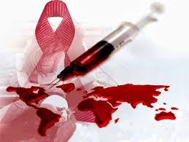
- Правда ли, что СПИДом заражаются чаще всего наркоманы, почему?
Наркоманы часто меняются шприцами, набирают наркотик из одной посуды и поэтому ВИЧ из крови зараженного наркомана легко может попасть в кровь другого. Если зараженная ВИЧ кровь попадает в шприц, иглу или раствор наркотика, то потом его вводят прямо в вену другого человека. Ничего другого вирусу и не нужно: он попал в организм к новой жертве.

- Что такое «тест на СПИД и ВИЧ-инфекцию»?
Под «тестом на СПИД и ВИЧ-инфекцию» подразумевают обычно метод определения антител к ВИЧ (специальных частиц, вырабатываемых организмом против ВИЧ). Для этого теста нужно сдать кровь.

- Где человек может пройти тест?
Лаборатории, проводящие этот анализ, есть во всех крупных городах Белоруссии, в том числе и в Могилёве. В эти лаборатории направляют кровь на исследование из всех больниц и поликлиник страны. В крупных городах есть Центры по борьбе со СПИДом, а при них отделы, где можно сдать кровь на обследование даже анонимно, не называя себя.

- Что означает «отрицательный» и «положительный» результат? Могут ли они быть ошибочными? Насколько точны тесты на ВИЧ-инфекцию?
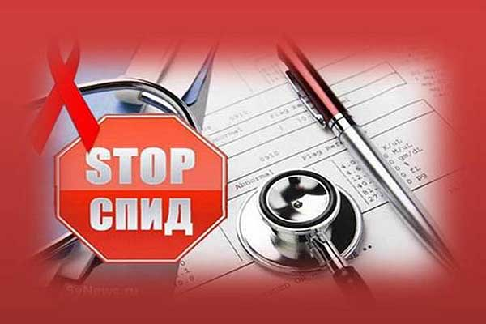
«Отрицательный» результат означает, что антител к ВИЧ не обнаружено, а «положительный», что они обнаружены. Еще может быть «сомнительный» результат, это означает, что анализ нужно повторить через 2 месяца. «Положительные» результаты всегда тщательно перепроверяются с помощью дополнительных методов. После этого люди с «положительным» и «сомнительным» результатом тестов тщательно обследуются врачами, и только после этого может быть поставлен диагноз ВИЧ-инфекции. Без обследования врачом, диагноз ВИЧ-инфекция ставить нельзя.

- Где ВИЧ-инфицированный человек может получить рекомендации и лечение?
ВИЧ-инфицированным оказывают помощь в областных и городских Центрах по профилактике и борьбе со СПИДом.

- Когда впервые был обнаружен СПИД?
В 1981 г. в США при сборе данных о регистрируемых болезнях было обнаружено большое число редких заболеваний, развитие которых обычно связывали со снижением иммунитета. Это необычное снижение защитных свойств организма назвали «синдромом приобретенного иммунного дефицита». Причину снижения иммунитета долго не могли определить, но в 1985 г. обнаружили вирус, заражение которым через несколько лет приводит к развитию СПИДа. Так как первые больные СПИДом в США были обнаружены в 1978 г., то несложные подсчеты позволяют предположить, что эпидемия ВИЧ-инфекции там началась не раньше начала 70-х годов. Большинство исследователей считает, что ВИЧ в его современном виде появился на планете не более 50 лет назад. А распространиться ему помогла «сексуальная революция», которая охватила страны Запада в конце 60-х, начале 70-х годов.

- Каково происхождение ВИЧ?
Вирус иммунодефицита человека достался ему от родственников — обезьян. Однако пока неясен вопрос, каким образом это произошло. Одни ученые считают, например, что случайное заражение охотника могло произойти при разделке тушки убитой обезьянки. История науки знает и множество попыток пересадки человеку органов обезьян, переливания человеку обезьяньей крови. Однако ВИЧ не обнаруживают у обезьян, у них в крови живут родственные, но все же другие вирусы. Поэтому, кроме случайного заражения обезьяньему вирусу еще нужно было приспособиться к жизни в человеческом обществе. Это могло произойти благодаря широкому использованию таких научных достижений двадцатого века как переливание крови, пересадка органов и разного рода других экспериментов. Хотя все еще существует версия, что какие-то злые люди «создали» ВИЧ с нехорошими намерениями, но, скорее всего, современный тип ВИЧ сформировался случайно из-за широкого и не всегда продуманного использования новых медицинских технологий.

ОСТАЛЬНЫЕ ВОПРОСЫ ПО ПРОБЛЕМЕ СПИДа

ВЫ МОЖЕТЕ НАЙТИ В ИНТЕРНЕТЕ,

ЗАЙДЯ НА ЛЮБОЙ ПОИСКОВИК И ЗАДАВ НУЖНЫЙ ВАМ ВОПРОС…

